ЗАЯВКА НА ФИНАНСИРОВАНИЕ ГУМАНИТАРНОГО ПРОЕКТА

- ИНФОРМАЦИЯ ОБ ОРГАНИЗАЦИИ-ЗАЯВИТЕЛЕ
Полное название организации-заявителя | Коммунальное унитарное производственное предприятие «Городокское предприятие котельных и тепловых сетей»
Юридический адрес | 211573, Витебская обл, г. Городок, ул. Баграмяна, 42а  Тел: (802139) 5-84-09
Почтовый адрес | 211573, Витебская обл, г. Городок, ул. Баграмяна, 42а  Тел: (802139) 5-84-09
Контактные телефоны/факс | тел./факс (802139) 5-84-09
Адрес электронной почты | gpk-ts@bk.ru
Руководитель организации | Игорь Николаевич Хатенько  Тел: +375 (29) 270-25-05
Банковские реквизиты | р/с BY60 AKBB 3012 7652 0939 1200 0000  ОАО «АСБ Беларусбанк»  Адрес банка: 211573 г. Городок, ул. Володарского, 15  БИК AKBBBY2Х  УНП 300314151  ОКПО 28805188
Цель и основные направления деятельности организации | Коммунальное унитарное производственное предприятие «Городокское предприятие котельных и тепловых сетей» создано на базе Городокского РПО ЖКХ в марте 1995 года с целью осуществления хозяйственной деятельности. Полномочие собственника осуществляет Городокский районный исполнительный комитет. При этом Унитарное предприятие входит в систему Министерства жилищно-коммунального хозяйства, где организационное руководство осуществляет Управление ЖКХ Витебского облисполкома.  Задачи предприятия – комплексное развитие и совершенствование жилищно-коммунального хозяйства Городокского района в целях наиболее полного удовлетворения нужд населения и прочих потребителей предоставляемых услуг.  Вид деятельности – оказание комплексных услуг в сфере жилищно-коммунального хозяйства.

- ОПИСАНИЕ ПРОЕКТА
1 | Наименование проекта | «Эффективное использование электроэнергии в городе» - замена существующих ламп накаливания и ртутных ламп (лампы типа ДРЛ) на светодиодные лампы наружного освещения мощностью 13, 20, 35 Ватт на территории г. Городка с установкой временных таймеров в системе уличного освещения.  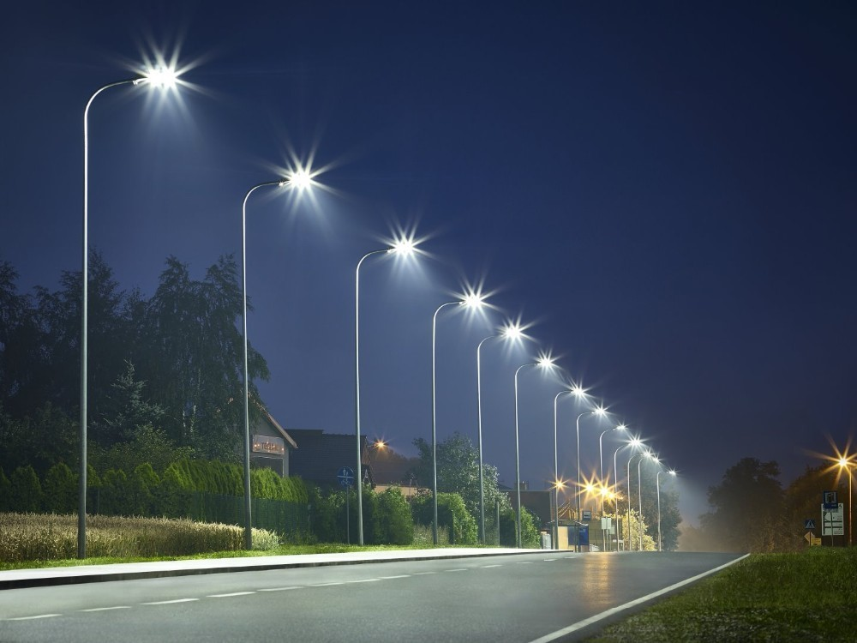
2 | Проблема | По состоянию на 01.01.2021 г. на обслуживании КУПП «Городокское предприятие котельных и тепловых сетей» находятся 1849 уличных светильников, функционирующих в г. Городке. Протяженность сетей уличного освещения составляет 60,98 км (воздушные линии). Для уличного освещения используется 1536 низкоэффективных ламп. Расчет за потребленную электроэнергию осуществляется по приборам учета.  В целях экономии бюджетных средств требуется разрешить следующие проблемы:  - высокое потребление электроэнергии;  - ограничение времени работы наружного освещения;  - отсутствие диммирования и диспетчеризации работ уличного освещения;  - недостаточные условия для безопасности дорожного движения в г. Городок в темное время суток.  В освещении уличного и дорожного хозяйства городов наибольшую долю (47 %) до сих пор занимают низкоэффективные светильники, расточительные с точки зрения потребления электроэнергии. В 9 из 10 случаев нормы освещенности по ГОСТ на поверхности дорожного полотна не выполняются, в то время как качественное освещение дорог сокращает аварийность в темное время суток на 25–30 %. Модернизация улично-дорожного освещения – необходимый элемент создания безопасных и качественных автомобильных дорог.
3 | Цели и задачи проекта | - Цель проекта:  В целях снижения расходов бюджета г. Городка в рамках данного энергопроекта предполагается замена существующих ламп накаливания и ртутных ламп (лампы типа ДРЛ) на светодиодные лампы наружного освещения мощностью 13, 20, 35 Ватт для оснащения освещения улиц г. Городка, а также диммирование и диспетчеризация работ уличного освещения.  Освещение – инфраструктура жизнеобеспечения города с длительным жизненным циклом. Необходимо обеспечить качество на 5–10 лет вперед, поэтому вместе с заменой светильников имеет смысл обновлять и заменять шкафы управления наружным освещением, что дает городу гибкость и удобство эксплуатации.  2. Задачи проекта:  - Сбор и анализ данных для энергопроекта.  Сбор и анализ данных, составление дизайн-проекта является важной частью конечного результата в реализации проекта освещения. На данном этапе разрабатывается концепция будущего светодиодного освещения улиц г. Городка.  - Предварительные расчеты по энергопроекту.  Определение количества и мощности источников света.  Светотехнический расчет – это расчет необходимого количества осветительного оборудования на заданной плоскости в соответствии с нормами освещенности. Расчет освещения используется для определения оптимального типа, способа расстановки и количества светильников, а также типа и мощности источника света для наружного освещения всех видов  - Инициация процедуры закупки.  Процедура госзакупки длится от принятия решения о проведении процедуры госзакупки до заключения договора либо отмены процедуры госзакупки или признания ее несостоявшейся, если иное не установлено Законом о госзакупках.  - Реализация проекта.
5 | Целевая группа | Население г. Городка
6 | Детальное описание деятельности в рамках проекта в соответствии с поставленными задачами | Задача 1: Сбор и анализ данных для энергопроекта.  Мероприятие 1.1. Поиск и получение необходимой информации для предварительного расчета.  Задача 2: Предварительные расчеты по энергопроекту.  Мероприятие 2.1. Технический расчет энергопроекта;  Мероприятие 2.2. Экономический расчет энергопроекта;  Мероприятие 2.3. Сопоставление технико-экономических расчетов, поиск путей реализации;  Мероприятие 2.4. Выбор и обсуждение технических решений, аспектов конкурсной процедуры;  Задача 3: Инициация конкурсной процедуры.  Мероприятие 3.1: Подготовка технического задания и документации;  Мероприятие 3.2: Проведение процедуры закупки, согласно действующего законодательства;  Мероприятие 3.3: Заключение договора поставки;  Задача 4: Реализация проекта.  Мероприятие 3.1: Фактическое выполнение работ.
7 | Ожидаемые результаты | Эстетика и комфорт, экономия и экологичность – по всем этим направлениям ожидаются существенные изменения. Проект охватывает 37 улиц города. Замена 1536 ртутных и натриевых светильников на новые светодиодные, создание общегородской автоматизированной системы управления освещением.  Модернизация уличного освещения г. Городка поможет снизить расход энергии на 218 мегаватт-час и уменьшить выбросы СО₂ почти на 75 тонн в год.
8 | Оценка результатов проекта и отчетность | Большую экономию электрической энергии дает модернизация уличного освещения, основанная на замене светильников с ртутными лампами и лампами накаливания на более эффективные светодиодные светильники. Помимо энергосбережения (в части электроэнергии) модернизация систем уличного освещения позволяет сократить потребляемую мощность.  Реконструкция системы уличного освещения приводит к целому ряду важных социальных аспектов. Известно, что социальная и экономическая сферы неразрывно связаны между собой и изменения социального характера обычно влекут за собой изменения в финансовой сфере.  Новые светодиодные светильники, обладают повышенной яркостью и надежностью. Они обеспечивают высокое качество света с равномерным распространением луча от опоры к опоре, потребляют значительно меньше энергии, имеют длительный срок службы, удобны в эксплуатации, безопасны для окружающей среды. На улицах, где будут установлены светодиоды, экономия электроэнергии должна составить не менее 30%. Управление системой с единого диспетчерского пункта позволит вести мониторинг состояния сетей в режиме реального времени, определять место неисправностей и оперативно принимать меры по устранению аварийных ситуаций.
9 | Бюджет | 35 000 евро
10 | Софинансирование | 3 000 евро
11 | Срок реализации проекта | 1 год с начала реализации проекта

